单相电子式载波电能表DDSI1231型
分时段限电液晶屏显示说明

一、液晶屏显示说明:
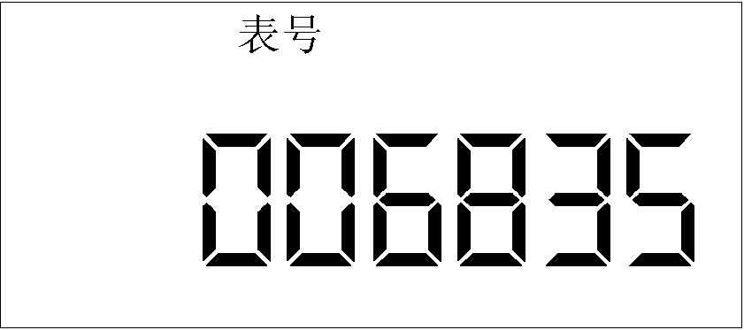 →表号:6835
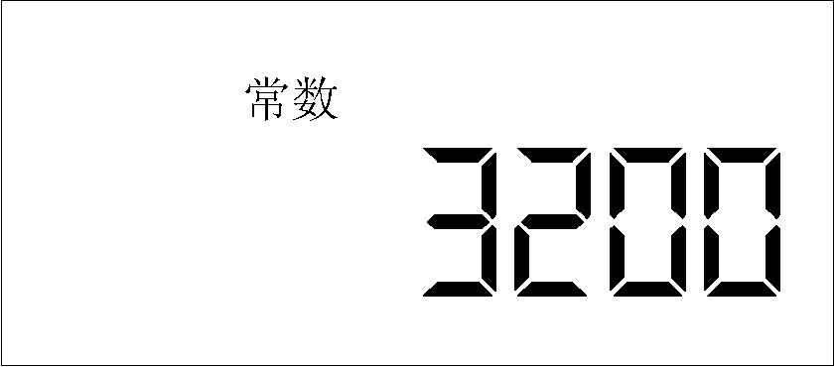 →常数:3200imp/kWh
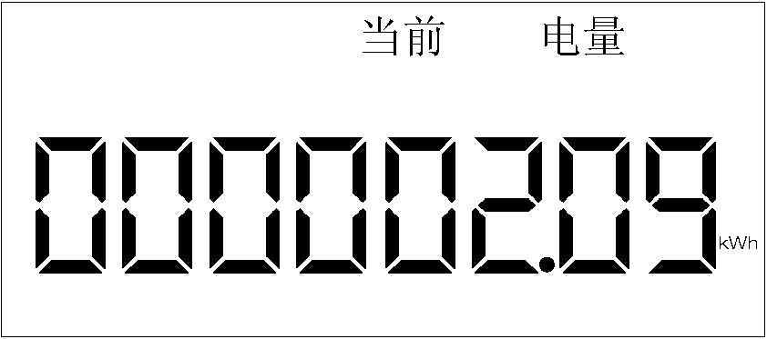 →当前电量:2.09度
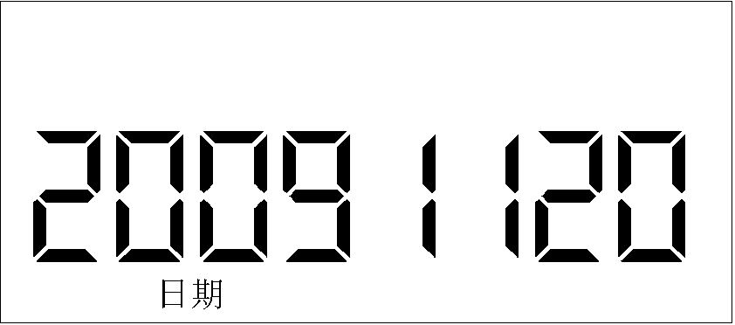 →日期:2009年11月20日
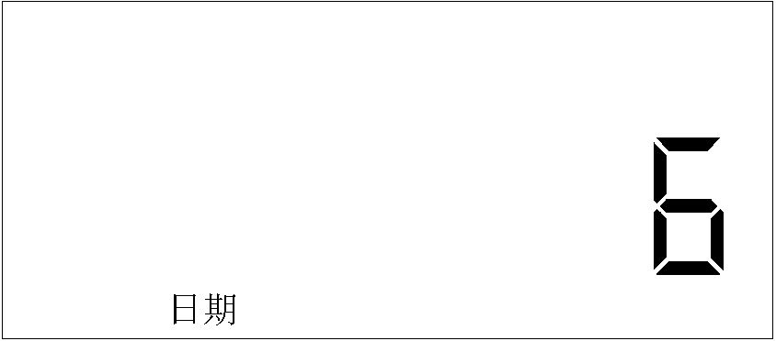 →表示星期六
- 星期: ＂1＂表示星期一
＂2＂表示星期二，
……
＂0＂表示星期天
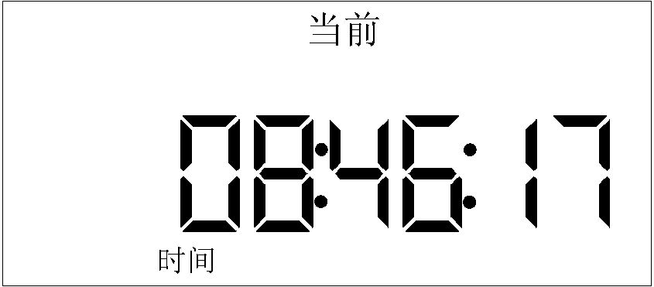 →当前时间:08时46分17秒
※建议每月至少校时一次。
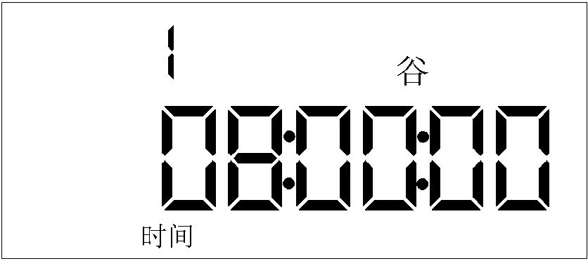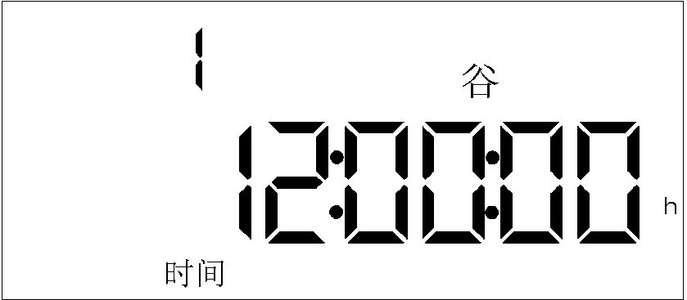
※限电时段不带 ＂h＂的为起始时间；带有＂h＂显示的为结束时间。
↑限电时段1-----起始时间8:00 ↑限电时段1-----结束时间12:00
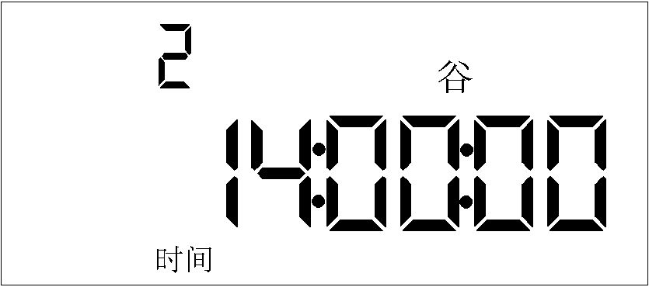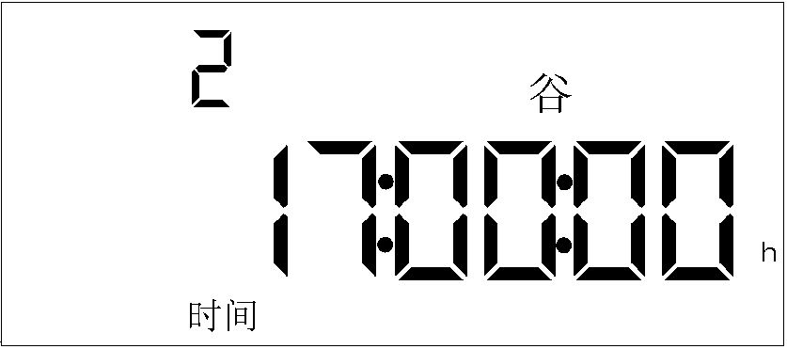
※限电时段内电表一直显示＂谷＂字。
↑限电时段2-----起始时间14:00 ↑限电时段2-----结束时间17:00
┇
┇
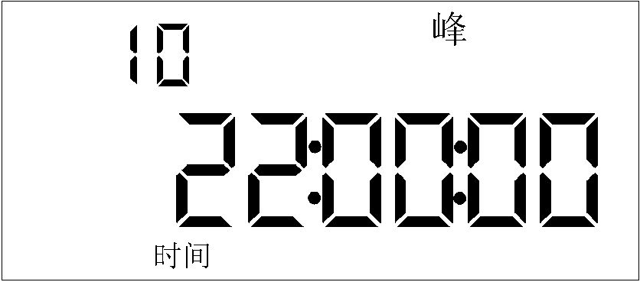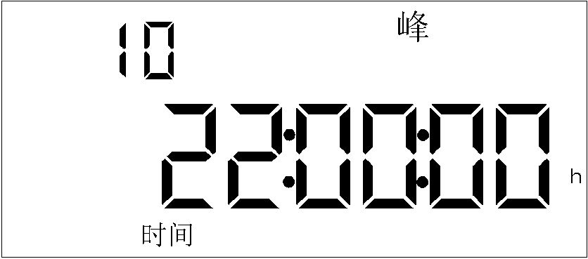
※起始时间和结束时间相同即为取消限电时段设置。
※正常用电时间内电表一直显示＂峰＂字。
↑限电时段10-----起始时间22:00 ↑限电时段10-----结束时间 22:00
- 周五、周六、周天特殊设置方案：
＂11＂表示周末方案1； 【前面两位是周五的设置方案】
＂22＂表示周末方案2； 【中间两位是周六的设置方案】
＂33＂表示周末方案3； 【后面两位是周天的设置方案】

。
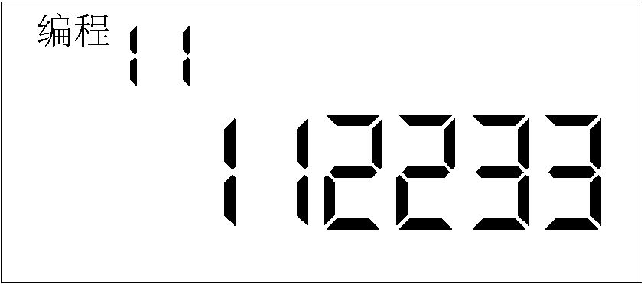 →特殊设置方案: 周五11、周六22、周日33
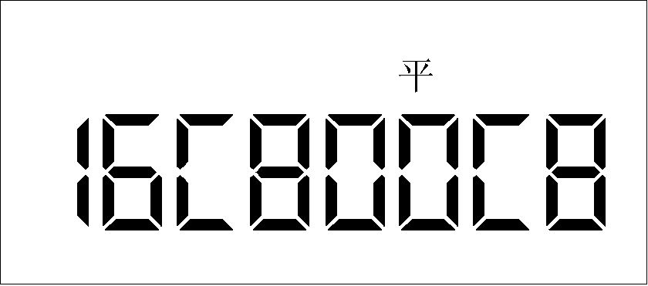 →功率设置大小
→“平”表示已记忆标准电压220V
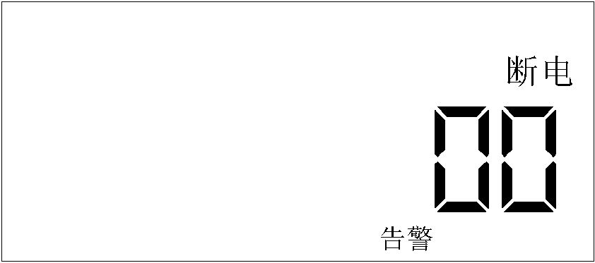 →异常断电次数
【循环显示，一次循环时间约41秒】
二、时段设置说明:
●前四个时段〔时段1、时段2、时段3、时段4〕为周头限电方案；
●星期一到星期四默认使用周头限电方案；
●中间四个时段〔时段5、时段6、时段7、时段8〕为周末限电方案1；
●全天都可以正常用电为周末限电方案2，不设置任何限电限制；
●后两个时段〔时段9、时段10〕为周末限电方案3；
●只有第1个时段、第5个时段和第9个时段可以设跨度到第二天的时间，
如：时段23:00-06:00实际指当天的0:00-6:00和23:00-24:00两个时段限电，
因为一天实际为0:00-24:00；设置时要特别注意！
其它时间段都只能设同一天的时间〔0:00-24:00〕，且必须在前一个时间段的基础上增加；
●最小功率（也就是限电时段功率）设置为零时，限电时段内将断电，不能用电。
●周五、周六、周天可以分别选择三种周末方案之一。

